かみっこ チャレンジ 2年生 ①
＜４月１７日（金）～４月２３日（木）＞
きょうか | たんげんめい | ないようとやりかた | きょうかしょ  ページ
こくご | 「かん字のれんしゅう」  一年でならったかん字 | - かん字のノートにかん字をつかって文をかいてみよう。  - こたえを見てたしかめよう。  - まちがえていたらもういちどれんしゅうしてみよう。  - こえにだしてよんでみよう。 | P．３４
 | 「たけのこぐん」  （はじめの詩）  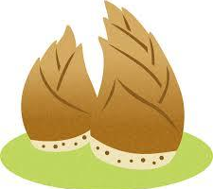 | - こえにだしてよんでみよう。  - どんなふうによんだらいいかかんがえてよんでみよう。  - くりかえしれんしゅうして、できる人は見ないでよんでみよう。 | ひょうしのうら
さんすう | ふくしゅう  「じゅんび」  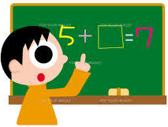 | - れんしゅうもんだいをよんできょうかしょやノートにやってみよう。  - ひょうとグラフ  - 時こくと時かん  - たし算とひき算  - 長さ  - こたえをみてたしかめよう。 | P．１２２  P．１２３  P．１４０
 | よしゅう  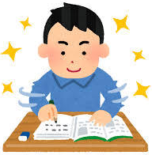 | - スマートレクチャーをよんできょうかしょにかいてみましょう。  ひょうとグラフ  - れんしゅうもんだいをきょうかしょにやってみましょう。  もっと れんしゅう  - こたえをみてたしかめよう。  - まちがえていたら、もういちど、スマートレクチャーをよんでみよう。 | P．１２  ～  P．１５  P．１２６
どうとく | 「じぶんのことをかいてみよう」 | - 今のじぶんのことをかいてみよう。  たくさんかいてもいいし、えをかいてもいいです。 | P．８  P．９
せいかつ  ナス・ミニトマト・トマト・キュウリ・ピーマンからえらんでね！ | 大きくなあれわたしの野さい  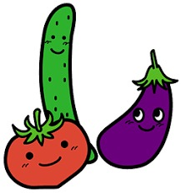 | - きょうかしょを見て、じぶんでどんなやさいをそだててみたいか かんがえよう。うえきばちだったらどうする？はたけだったらどうする？  ☆家ぞくの人にそうだんをしてきめよう。 | P．１０  P．１１  P．１２  P．１３

